МБДОУ «Детский сад № 43» общеразвивающего вида г. Сыктывкара

Проект для детей подготовительной группы
"Книга-наш лучший друг"
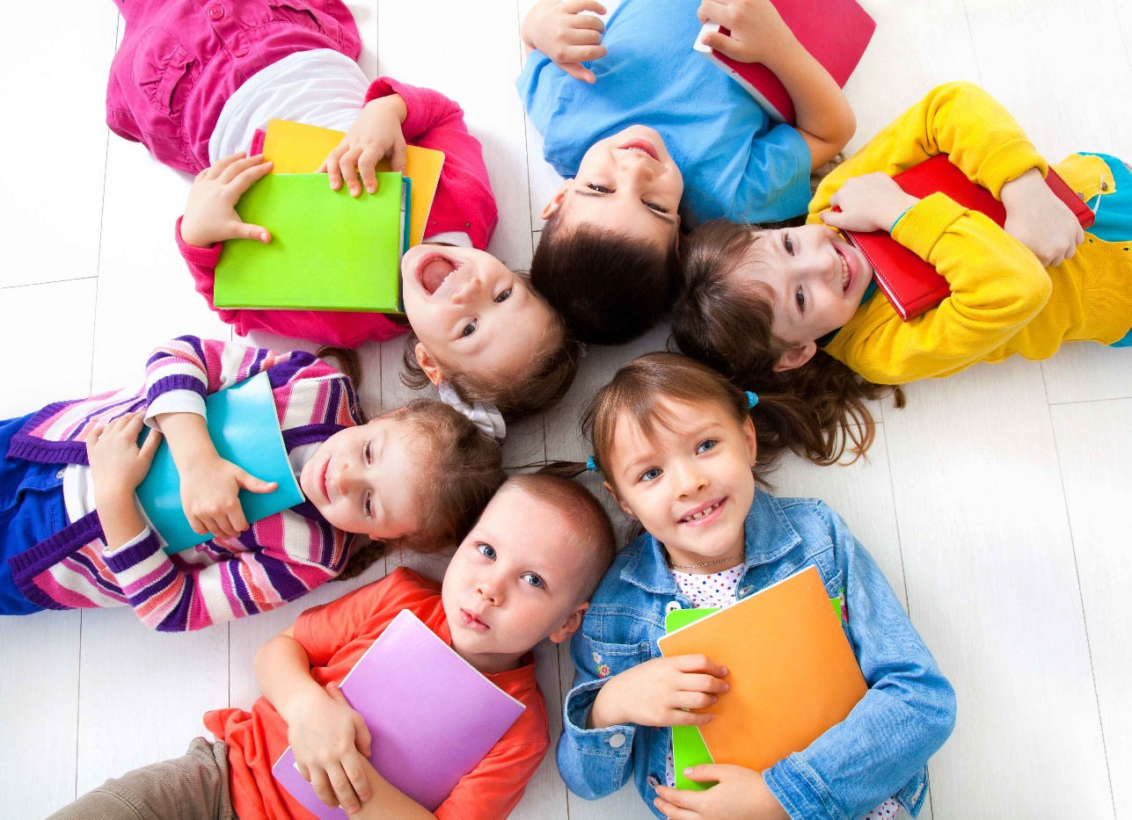

Воспитатель:
Сударева Ирина Анатольевна

Сыктывкар, 2022
Цель проекта: создание социальной ситуации развития детей посредством формирования у детей устойчивого интереса к общению с детской книгой.

Задачи:

- создавать условия для формирования у детей потребности ежедневного общения с художественной литературой;

- развивать коммуникативные, познавательные умения детей, умения слушать и понимать произведения разных жанров;

- способствовать развитию умения вести диалог, умения импровизировать;

- создать условия для развития творческих способностей, самостоятельности, ответственности, активности, аккуратности, культуры общения и поведения в социуме;

- воспитывать интерес, любовь к книге, произведениям художественной литературы, как источнику знаний, бережного отношения к книге;

- способствовать повышению компетентности родителей в вопросах ознакомления детей с детской художественной литературой.

«Чтобы подготовить человека духовно к
самостоятельной жизни, надо ввести его
в мир книг».
В.А.Сухомлинский

Актуальность проекта
Чтение книги – это особый вид деятельности, относящийся к одному из средств формирования Человека в Человеке. Взрослые должны удерживать позиции книги в духовном мире детей. Забота о детском чтении- это забота о будущем России и поэтому надо осознать проблему чтения как общегосударственную проблему развития культуры, науки, благосостояния нации. Проблема чтения сейчас самая острая в нашей стране. Как приобщить ребенка к чтению? Как научить добывать самостоятельно из книг необходимую информацию? Многие считают, что в наш век – век развития компьютерных и других технических технологий не актуально говорить о книге, чтении. Книга должна войти в мир ребенка как можно раньше, обогатить этот мир, сделать его интересным, полным необычайных открытий. Ребенок должен любить книгу, тянуться к ней. Книги вызывают в нас наслаждение, они разговаривают с нами, дают добрый совет, они становятся живыми друзьями для нас. Актуальность решения этой проблемы очевидна. Чтобы воспитать читателя в ребенке, взрослый должен сам проявлять интерес к книге, понимать ее роль в жизни человека, знать книги, рекомендуемые для детей дошкольного возраста, уметь интересно беседовать с детьми и помогать при анализе произведения.

Паспорт проекта

Вид проекта: информационно – познавательный, творческий.

Продолжительность: краткосрочный, 1 неделя

Участники проекта: дети подготовительной группы, воспитатели, родители воспитанников.
Предполагаемый результат:
- повышение интереса к чтению и художественной литературе;
- обогащение словаря, развитие лексико - грамматического строя, связной речи детей;
- повышение уровня развития речи детей; активное участие родителей в жизни группы;
- положительное отношение родителей в совместной деятельности с педагогами;
- возрождение чтения в семейном кругу.

ЭТАПЫ РАБОТЫ НАД ПРОЕКТОМ

1 этап: Организационный

Определение темы проекта. Формулировка цели и разбивка на веер задач. Ознакомление детей и родителей с целями и задачами проекта. Составление плана основного этапа проекта. Подбор материала. Опрос детей. Подбор дидактического и методического оснащения проекта . Принятие решения: осуществление проекта «Книга – наш лучший друг».

2 этап: Практический

НОД (по образовательным областям):

Развитие речи: «Умный Ивашка», «Была старушка в сказке злой»,

«Хорошая книга - лучший друг», «Небывальщина».

Познание: «Книги в библиотеке», «Как рождаются книги», «Герои любимых книг». Художественное творчество: « Лягушонка в коробчонке», «Животные – герои сказок», «Избушка на курьих ножках».

Экскурсия в библиотеку.

Совместная деятельность: Рассматривание разных книг разных жанров. Беседы: «Берегите книгу», «Зачем нужны книги», «Где живут книги»

Сюжетно – ролевая игра «Библиотека», «Книжный магазин».

Речевая игра «Да-да-да, нет- нет – нет».

Дидактическая игры: «Из какой сказки герой», «В гости к сказке», «Отгадай загадку», «Подбери слово», «Раз, два, три – картинку поверни и сказку расскажи», «Продолжи сказку» «Герой один – сказок много», «Портрет героя», «Угадай сказку», «Назови действия героев», «Замени героя в сказке», «Закодируй сказку», «Из какой сказки предмет?»

Продуктивная деятельность: игра «Книжкина больница», создание книжек- малышек, конструирование из бумаги любимых героев, создание настольных театров по любимым сказкам.

Совместное творчество: « В сказочном царстве» (сочинение сказок), создание настольного театра по сочиненным сказкам.

3 этап: Заключительный
В ходе реализации проекта поэтапно выполняются все пункты плана, анализируются результаты - отчет о реализации проекта - сбор полученного материала по проекту, монтаж.

Реализация проекта
Необходимые условия реализации проекта:
• Интерес детей и родителей.
• Наличие необходимой литературы.
• Методические разработки.
• Обязательное активное участие родителей.

Раздел | Формы и методы работы
Игровая деятельность | Сюжетно – ролевая игра «Библиотека», «Книжный магазин».  Игра «Книжкина больница».  Дидактические игры: «Из какой сказки герой»,  «В гости к сказке», «Отгадай загадку», «Подбери слово», «Раз, два, три - картинку поверни и сказку расскажи», «Продолжи сказку» «Герой один – сказок много», «Портрет героя», «Угадай сказку», «Назови действия героев», «Замени героя в сказке», «Закодируй сказку», «Из какой сказки предмет?»
Познавательное развитие | Беседы: «Берегите книгу», «Зачем нужны книги», «Где живут книги», «Почему книги надо беречь?»  НОД: «Книги и библиотеки», «Как рождаются книжки»  Знакомство детей с различными видами книг: энциклопедии, журналы; с разнообразием литературных жанров.  Беседа с детьми «Книги разные нужны»  Рассматривание портретов детских писателей, поэтов: А.С.Пушкин, Н.Носов, К.Чуковский, С.Маршак и другие  Пополнение групповой библиотеки своей любимой детской книгой, пересказ ее содержания. «Мой любимый герой сказки» Беседы, рассматривание книг. Рассказ о структуре книг (обложка, страницы, переплет, иллюстрации).
Речевое развитие | НОД: «Умный Ивашка», «Была старушка в сказке злой», «Хорошая книга - лучший друг», «Небывальщина»  Составление творческих рассказов «Моя любимая книжка»  Обсуждение смысла пословицы «Сказка ложь, да в ней намек – добрым молодцам урок».  Беседы с детьми, загадывание загадок о книге.  Совместное творчество: «В сказочном царстве» (сочинение сказок) Чтение: р.н.с. «Иван - царевич и Серый волк», «Финист – Ясный сокол», волшебные сказки, С. Маршак «Вчера и сегодня»  Литературная викторина по сказкам Рассматривание иллюстраций к сказкам.  Заучивание стихов, песен. Чтение произведений
Художественно-эстетическое развитие | Лепка героев русских сказок.  Аппликация по сказкам «Жар – птица».  Конструктивная деятельность  Конструирование из бумаги «Любимые сказочные герои»,  Театрализованная деятельность.  Драматизация сказок, басни И.А. Крылова «Ворона и Лисица».  Создание книжек – малышек «Мои любимые сказки»  Развлечение с элементами драматизации «Бал в шляпном королевстве».

взаимодействие с родителями
Анкетирование родителей «Что мы читаем детям дома?»
Оформление родительского уголка по развитию речи.
Консультация «Роль детской книги в воспитании детей.»
Консультация «Почему детям необходимо читать»

Результат.
1. В результате проекта дети познакомились с творчеством детских писателей.
2. Дети научились узнавать на репродукциях и фотографиях писателей и поэтов.
3. Дети познакомились с иллюстраторами детской книги.
4. Были организованы для детей тематические выставки.
5. Дети научились ремонтировать книги.
6. Детьми и родителями была создана мини-библиотека.
8. Родители воспитанников познакомились с информацией по воспитанию любви к чтению.

Итоговое мероприятие: Экскурсия в библиотеку;
Итоговый продукт: Изготовление книги своими руками «Усатый полосатый» с иллюстрациями детей.

Список литературы:
- Дашкевич В. П. Как делают книгу. – М.: Детская литература, 1987. – 24с.
- Театрализованные занятия в детском саду. -: М.: Т Ц. «Сфера», 200
- Комарова Т.С. Изобразительная деятельность в детском саду. М.: Мозаика-Синтез, 2010.
- Куцакова Л.В. Нравственно-трудовое воспитание в детском саду.– М.: Мозаика-Синтез, 2009.
- Арбузова В. Ф. Беседа с детьми, «Какие бывают книги».
- Карасени С. В. «Путешествие в прошлое книги».
- Карпунина О. Г. «Книжкина больница

